Uygulama testleri yapılırken uygulamanın farklı model telefonlarda ve farklı sürüm Android işletim sistemlerinde farklı tepkiler verdiğini gözlemledik;

- 2 telefon arasında arama yapıldı sağdaki telefondan cevapla tuşuna basıldı. Soldaki telefon bağlandığını gösterdi ve saymaya başladı ama sağdaki telefonun ekranı dondu ve ses geçişi yoktur.
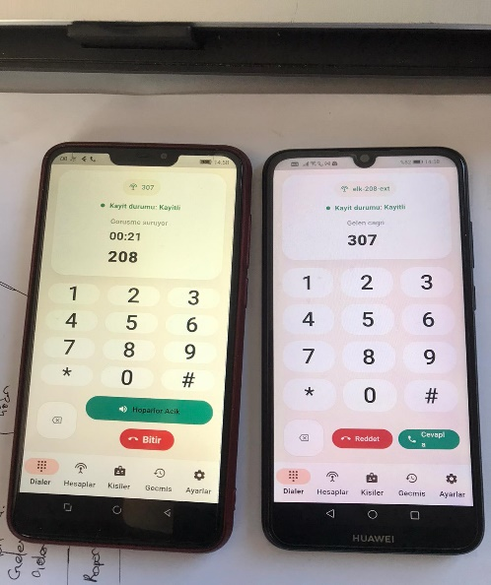

- Aynı localde çalışmasına rağmen arama yapıldığında bağlanıyor fakat ses geçişi sağlanmıyor.
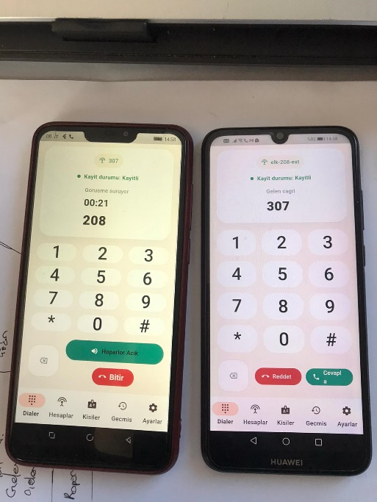

- Aynı localde 1 cep telefonu ve 1 sabit hat arasında arama yapıldığında arayan taraf cep telefonu ise çift taraflı ses geçişi var görüşme yapılabiliyor ama tam tersi durumda arayan sabit hat ise ses geçişi olmuyor.

- 2 cep telefonu arasında yapılan aramalarda telefonlardan 1’i hücresel ağda diğeri wifide olduğunda ve arayan taraf wifiye bağlı ise arayanın sesi hücreseldekine gidiyor ama hücreselin sesi gelmiyor.
Durum tam tersi olduğunda arayan hücresel ise bu sefer ses hiçbir şekilde 2 taraf içinde gelmiyor.

- Gelen aramalarda bazı modellerde uygulama telefon ekranını arama geldiğinde açıyor ve cevapla-reddet butonlarını veriyor bazı modellerde ekranı açmıyor sadece ses veriyor bu durumda cihazı uyandırıp ekran kilidini açtıktan sonra cevaplanabiliyor.

- Ahizede konuşurken kulağımıza götürdüğümüzde ekranı karartma yapmaması.

- Bazı modellerde gelen arama bildirim sesinin düşük çıkması ve titreşim gibi özelliklerin tetiklenmemesi

- Arama ekranında bazı modellerde arama yapıp hoparlöre alarak beklenmek istenildiğinde bunu yapmaması

